ФЕДЕРАЛЬНОЕ АГЕНТСТВО СВЯЗИ
Федеральное государственное образовательное бюджетное учреждение
высшего образования

«Санкт-Петербургский государственный университет телекоммуникаций

им. проф. М. А. Бонч-Бруевича»

_____________________________________________________________________________

Кафедра радиосистем и обработки сигналов

Дисциплина «Цифровая обработка сигналов»

Лабораторная работа ЛР04

СИНТЕЗ И АНАЛИЗ БИХ-ФИЛЬТРОВ

Выполнили: ст. гр. ________
______________
______________

Проверил: _________________
Санкт-Петербург
2017

СОДЕРЖАНИЕ ОТЧЕТА

ИСХОДНЫЕ ДАННЫЕ

Частота дискретизации и заполненные таблицы исходных данных.
……………………………………………………………………………………………….

Изобразить требования к АЧХ и характеристике графически для СВОИХ исходных данных (вручную).
Записать передаточную функцию и РУ БИХ-фильтра и пояснить, чему равен его порядок.
Дать определение оптимального БИХ-фильтра и назвать метод его синтеза.

ПУНКТЫ ЗАДАНИЯ

- Синтез и анализ оптимального БИХ-фильтра ФНЧ (ФВЧ) Баттерворта.

Заполнить шаблон СВОИМИ графиками и дать заголовки.
Ответить на вопросы:
- обосновать взаимосвязь вида ИХ и вида ФЧХ;
- обосновать устойчивость БИХ-фильтра;
- описать вид АЧХ в ПП и ПЗ.

Заголовок графика  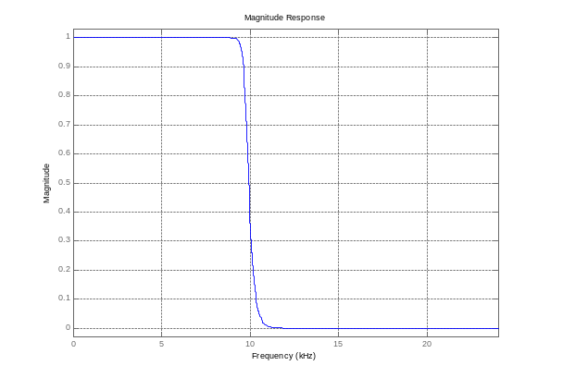 | Заголовок графика  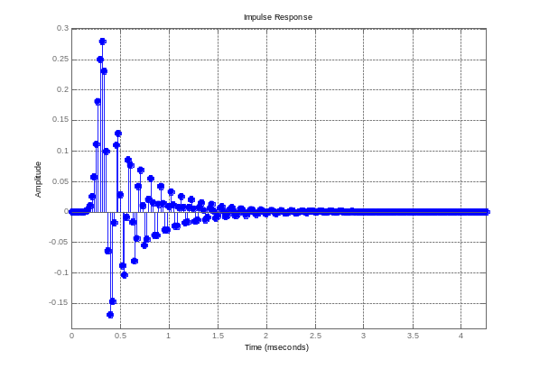
Заголовок графика  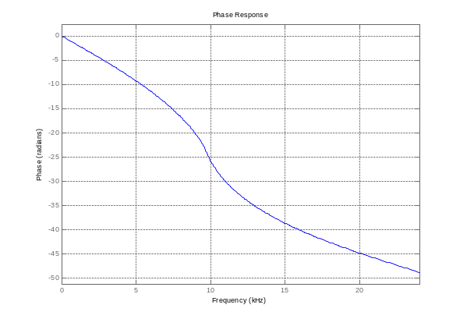 | Заголовок графика  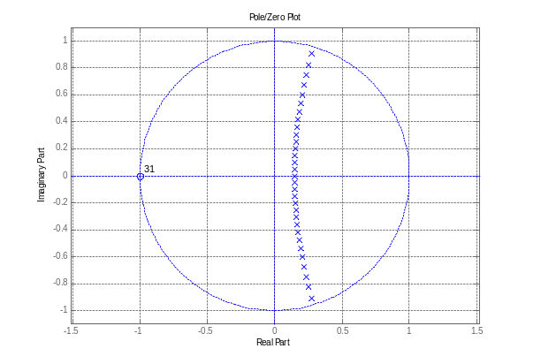

- Синтез и анализ оптимального БИХ-фильтра ФНЧ (ФВЧ) Чебышева 1-го рода.

Заполнить шаблон СВОИМИ графиками и дать заголовки.
Описать вид АЧХ в ПП и ПЗ

Заголовок графика | Заголовок графика
Заголовок графика | Заголовок графика

- Синтез и анализ оптимального БИХ-фильтра ФНЧ (ФВЧ) Чебышева 2-го рода.

Заполнить шаблон СВОИМИ графиками и дать заголовки.
Описать вид АЧХ в ПП и ПЗ

Заголовок графика | Заголовок графика
Заголовок графика | Заголовок графика

- Синтез и анализ оптимального БИХ-фильтра ФНЧ (ФВЧ) Золотарева–Кауэра.

Заполнить шаблон СВОИМИ графиками и дать заголовки.
Описать вид АЧХ в ПП и ПЗ

Заголовок графика | Заголовок графика
Заголовок графика | Заголовок графика

- Сравнение порядков БИХ-фильтров.

Заполнить таблицу и сделать вывод о минимальном порядке.
Тип аппроксимации | Порядок 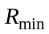
Баттерворта
Чебышев I рода
Чебышев II рода
Золотарева–Кауэра

- Структура БИХ-фильтра ФНЧ (ФВЧ) Баттерворта.
Дать ответ: что отображает структура и чем определяется ее вид.
Записать передаточную функцию для каскадной структуры.
Изобразить каскадную структуру (укрупнено от руки).
Изобразить прямую и прямую каноническую структуру звена (от руки).

- Сравнение КИХ и БИХ-фильтров при одинаковых требованиях к АЧХ.

Сравнить по трем показателям.

Тип ЦФ | КИХ | БИХ
Устойчивость

Линейность ФЧХ

Порядок

